RELATÓRIO ANALÍTICO · ANÁLISE EXPLORATÓRIA DE DADOS
Mapeamento de Letalidade em Acidentes Rodoviários — 2026
Uma investigação sobre como a infraestrutura viária, fatores ambientais e volume de tráfego influenciam o risco de óbito nas estradas federais.
Dados Abertos da Polícia Rodoviária Federal (PRF 2025).
Variável-alvo: acidente_fatal (Registros de acidentes com óbitos) | Período: 2025 | 72529 registros analisados.
Elaborado por Tauã Herbert de Oliveira Nascimento para o curso Análise de Dados – Aponti.

1. Sumário executivo
Em 2025, a base registrou 72.529 acidentes de trânsito (Banco de Dados PRF 2025) em rodovias federais. Desse total (72.529 registros) 7,18% tiveram fatalidades, somando 5210 ocorrências — uma taxa de 7,18 a cada 100 acidentes registrados. Este relatório aplica o roteiro de EDA (indicadores → rankings/séries → análise bivariada com o alvo → combinações de fatores → síntese de hipóteses), tratando a variável-alvo como acidente_fatal.
TOTAL DE REGISTROS  72.529 | EVENTOS-ALVO  5.210 (7,18%) | [ÓBITOS TOTAIS]  6.043 | TAXA / 100  7,18

Achado central: Embora os estados do Sul e Sudeste, como Minas Gerais e Santa Catarina, liderem em volume absoluto de acidentes, o índice de letalidade é dominado por estados do Norte e Nordeste, como o Maranhão, que lidera as estatísticas de gravidade. O contraste revela que o verdadeiro risco de morte não está no volume de batidas urbanas do dia a dia, mas sim em contextos específicos (pistas simples, noite/madrugada) onde a severidade é extrema.

2. Estatística descritiva e indicadores globais
A tabela abaixo consolida os indicadores globais da base — o ponto de partida para qualquer leitura segmentada nas seções seguintes.
Indicador | Valor
Total de registros (acidentes totais) | 72.529
Total de eventos-alvo (acidentes fatais) | 5.210
% de eventos-alvo (taxa global de letalidade) | 7,18%
Total de pessoas envolvidas | 188.346
Total de óbitos (vítimas fatais) | 6.043
Média de óbitos por acidente fatal | 1,16

A grande maioria dos acidentes (92,8%) não tem vítimas fatais, o que puxa a mediana de mortes para zero. Estados com tráfego intenso (Sul e Sudeste) concentram um alto volume de colisões leves, inflando os números absolutos e mascarando o risco real. Por isso, avaliar apenas o volume total leva a falsas conclusões. A análise focará em proporções relativas (taxa de letalidade) para medir a verdadeira gravidade dos eventos, independentemente da quantidade de veículos na via.

3. Rankings — onde os eventos acontecem

3.1 Por Unidades da Federação (Volume Absoluto)
 | Leitura: Estados do Sul e Sudeste lideram em volume absoluto, mas com baixa letalidade (4,3% a 6,7%). O cenário reflete uma alta frequência de colisões leves típicas de vias urbanas congestionadas, onde a gravidade das batidas é bem menor.
  UF | Acidentes | % do total
  MG | 9.570 | 13,2%
  SC | 8.186 | 11,3%
  PR | 7.630 | 10,5%
  RJ | 6.428 | 8,8%

3.2 Por Unidade da Federação (Letalidade / Proporção de alvo)
Filtro aplicado: mínimo de 500 registros para evitar distorções estatísticas em estados com tráfego muito baixo.
  UF | Registros | % alvo (Letalidade)
  MA | 1.262 | 18,7%
  PA | 1.117 | 17,3%
  AL | 629 | 13,7%
  UF | Registros | % alvo (Letalidade)
  TO | 677 | 12,2%
  CE | 1.302 | 11,7%
  BA | 4.108 | 11,5%

Atenção à confusão volume x proporção: Maior volume não significa maior gravidade. Enquanto o Sul/Sudeste lidera em quantidade de acidentes, o Norte/Nordeste concentra o risco de óbito. O Maranhão (MA), por exemplo, tem um volume 8 vezes menor que Minas Gerais, mas sua letalidade (18,7%) é quase o triplo.

3.3 Por Causa do Acidente
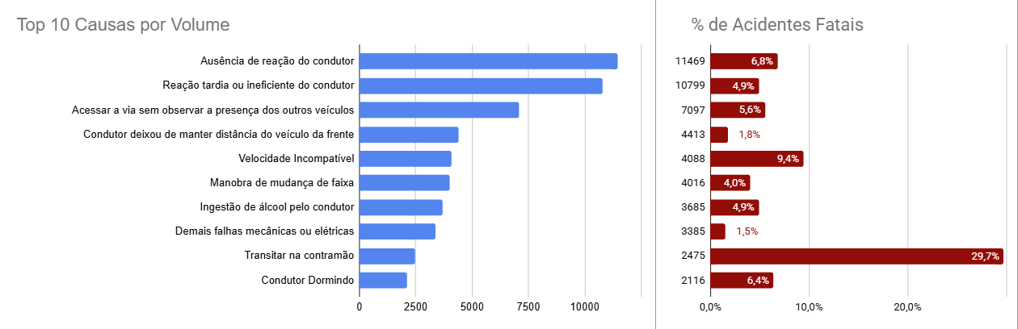
As duas maiores categorias — Ausência de reação do condutor e Reação tardia ou ineficiente — concentram juntas 30,7% de todos os acidentes registrados. Contudo, o gráfico revela que alto volume não reflete a maior gravidade: o comportamento de transitar na contramão ocupa apenas a 9ª posição em ocorrências, mas apresenta uma letalidade extrema de 29,7% (quatro vezes maior que a taxa global), evidenciando que o erro humano deliberado é o fator de maior risco.

Gráfico 1 - Ranking das 10 principais causas de acidentes por volume absoluto (esquerda) em contraste com a proporção de letalidade nas mesmas categorias (direita). A taxa global de referência da base é de 7,18%.

4. Séries temporais

4.1 Série mensal (ou outro recorte temporal)
A análise temporal revela que o volume e a gravidade dos acidentes seguem ritmos desconexos. O volume absoluto apresenta uma clara tendência de crescimento ao longo do ano: sai de uma base baixa no primeiro bimestre (~5.300 registros) para atingir seu pico sazonal máximo em dezembro, com 6.788 ocorrências (movimento impulsionado pelas festas e férias). No entanto, a curva de letalidade não acompanha essa escalada de volume. O mês mais arriscado nas rodovias é maio, quando a proporção de desfechos fatais atinge um pico extremo de 8,27%. Em contrapartida, dezembro, apesar do tráfego intenso e do recorde de colisões, vê a sua letalidade recuar para 7,07% — ficando inclusive abaixo da média global do ano.
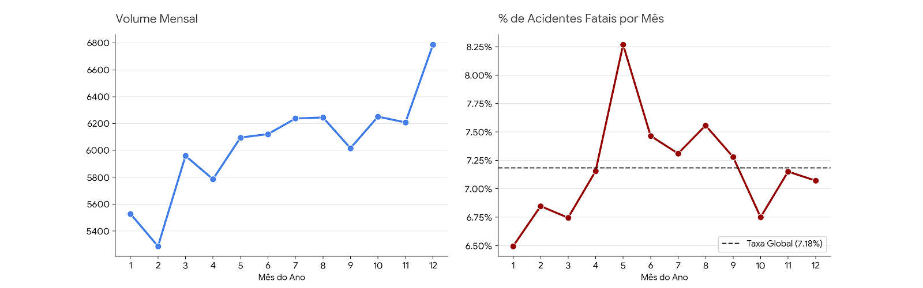
Gráfico 2 - Série temporal do volume total de acidentes (esquerda) em contraste com a flutuação da taxa de letalidade (direita) ao longo dos meses. A linha tracejada indica a taxa global (7,18%).

4.2 Recorte temporal secundário por Fase do Dia
 | Leitura: O "Pleno dia" concentra o maior volume de acidentes, mas possui a menor letalidade (5%). O cenário inverte-se drasticamente no amanhecer (11,20%) e na plena noite (10,18%), que despontam acima da média global. Nesses períodos, a baixa visibilidade combinada a vias mais vazias (que estimulam o excesso de velocidade) praticamente dobra o risco proporcional de óbito.
  Fase do Dia | Registros | Eventos-alvo (Fatais) | % alvo (Letalidade)
  Pleno dia | 40.375 | 2.049 | 5,07%
  Plena Noite | 24.781 | 2.522 | 10,18%
  Anoitecer | 3.926 | 253 | 6,44%
  Amanhecer | 3.447 | 386 | 11,20%
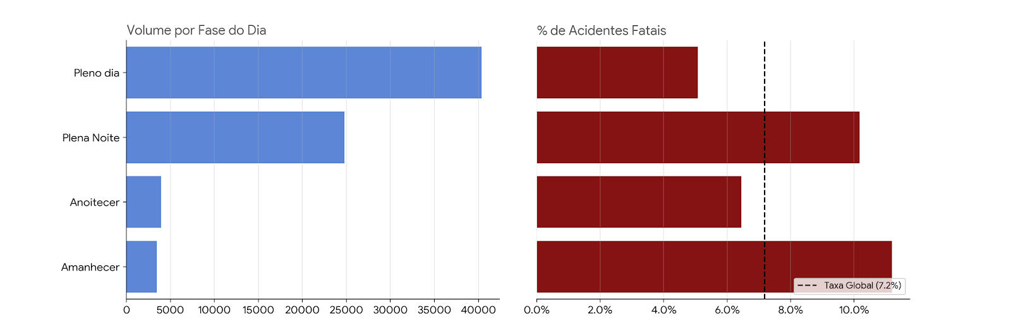
Gráfico 3 — Comparativo de volume absoluto de acidentes e taxa de letalidade fragmentados pelas quatro fases do dia, destacando o pico de periculosidade nos períodos sem incidência de luz solar.

5. Análise bivariada — O que mais se associa ao indicador-alvo

5.1 Por Tipo de Acidente.
Este é um dos achados mais fortes da base: a categoria mais frequente (Colisão traseira, com 14.360 casos) tem proporção de alvo de apenas 4,3%, enquanto categorias mais raras, como o Atropelamento de Pedestre e a Colisão Frontal, chegam a ser 4 vezes mais associadas ao alvo que a taxa global (saltando para letalidades acima de 29%).
Tipos de acidentes | Registros | Eventos-alvo (Fatais) | % alvo
Colisão traseira | 14.360 | 619 | 4,3%
Saída de leito carroçável | 10.209 | 605 | 5,9%
Colisão transversal | 9.306 | 427 | 4,6%
Colisão frontal | 4.739 | 1.396 | 29,4%
Atropelamento de Pedestre | 3.057 | 902 | 29,5%

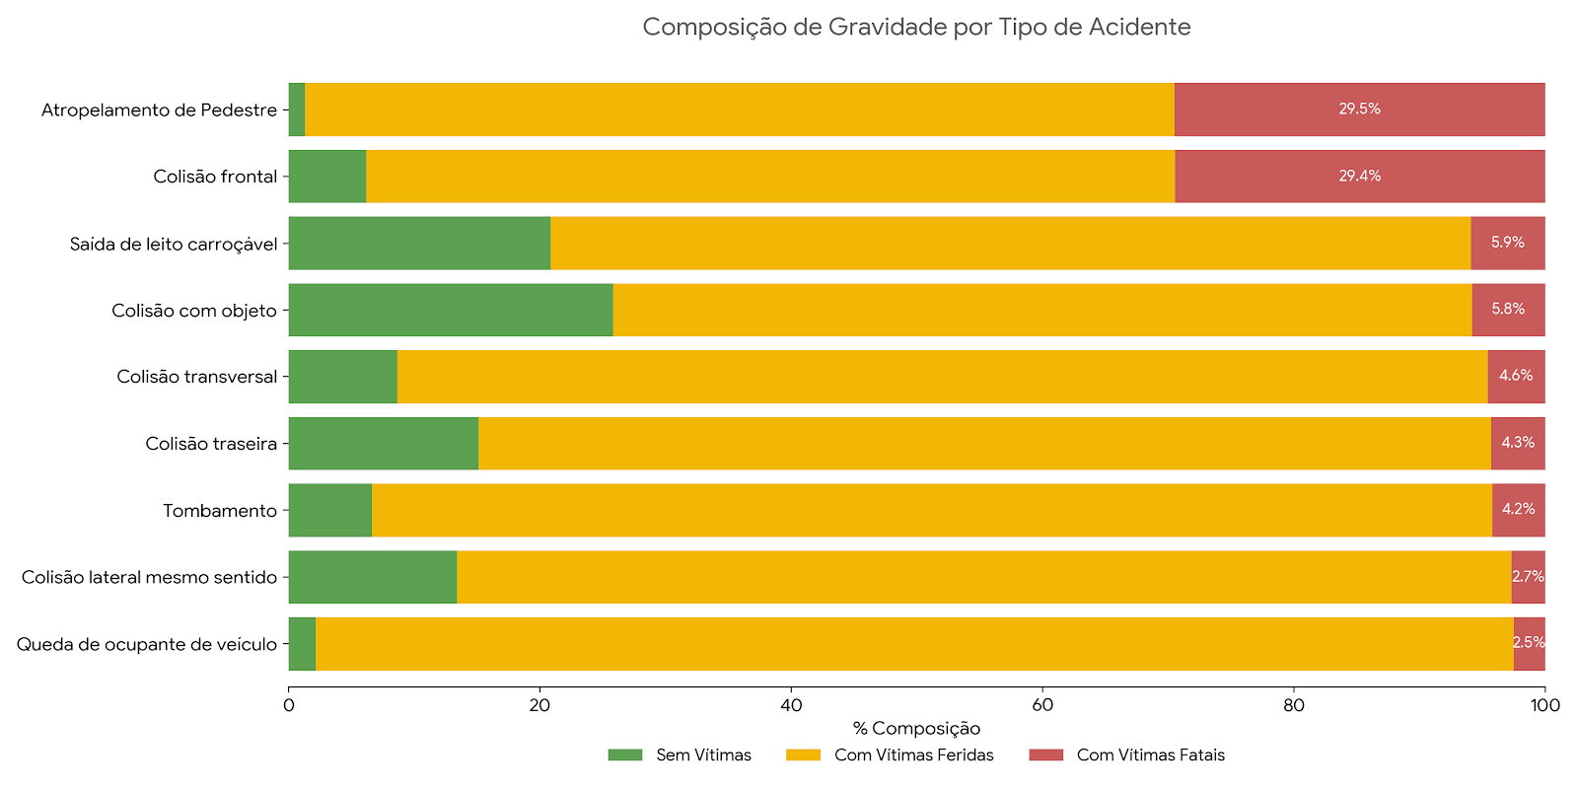
Gráfico 4 — Composição por desfecho (gravidade) nas categorias mais frequentes de Tipo de Acidente. Observe como a proporção vermelha (fatais) domina os atropelamentos e colisões frontais.

5.2 Por Municípios.
O alto índice de acidentes rodoviários em perímetros urbanos reflete o conflito direto entre o rápido crescimento das cidades e a infraestrutura viária, fenômeno conhecido como "avenidização". Aplicando um filtro mínimo de 100 registros para evitar instabilidade estatística, as cidades com maior proporção de acidentes fatais são:
Município | Registros | Eventos-alvo (Fatais) | % alvo
Santa Rita (PB) | 135 | 20 | 14,8%
Juazeiro (BA) | 101 | 14 | 13,8%
Luziânia (GO) | 120 | 15 | 12,5%
Guarapuava (PR) | 107 | 13 | 12,1%
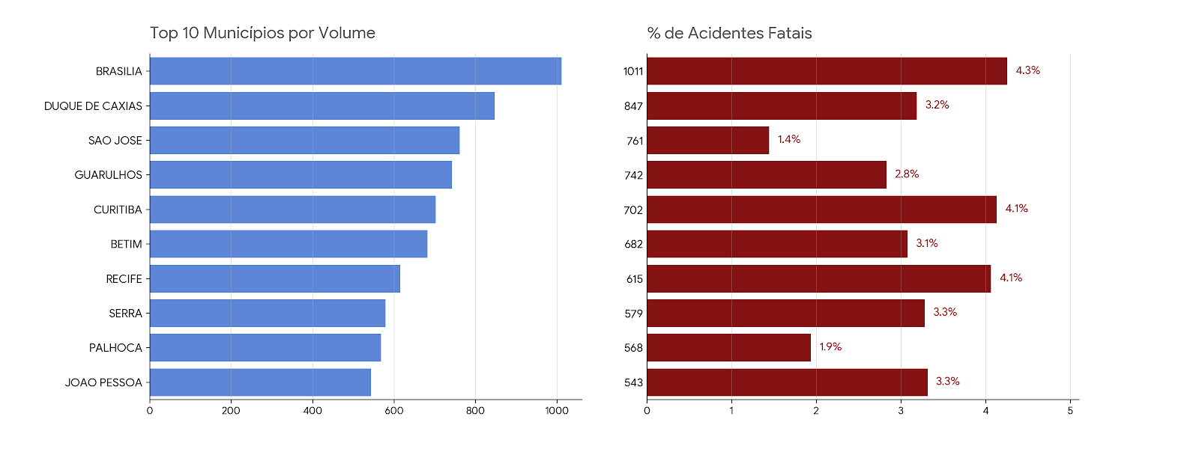
Gráfico 5 — Volume absoluto de acidentes (esquerda) contrastado com a proporção de letalidade (direita) nos 10 municípios mais frequentes da base.

5.3 Condição Ambiente e Turno
  Clima | Registros | % alvo
  Céu Claro | 46.375 | 7,4%
  Nublado | 11.435 | 7,3%
  Chuva | 6.438 | 6,2%
  Nevoeiro/Neblina | 553 | 10,8%
  Fase do Dia | Registros | % alvo
  Pleno dia | 40.375 | 5,1%
  Plena Noite | 24.781 | 10,2%
  Anoitecer | 3.926 | 6,4%
  Amanhecer | 3.447 | 11,2%

O padrão mais robusto da base revela um paradoxo de percepção de risco. A esmagadora maioria dos acidentes (mais de 46 mil registros) ocorre nas condições mais favoráveis à direção: em Pleno Dia e com Céu Claro. No entanto, a análise de letalidade mostra que o perigo real reside na redução de visibilidade. A Plena Noite concentra um volume altíssimo (quase 25 mil ocorrências) e dobra a letalidade em relação ao dia, saltando de 5,1% para 10,2%. Curiosamente, dirigir na Chuva, apesar de intuitivamente arriscado, resulta na menor letalidade climática (6,2%), indicando que o mau tempo força o condutor a reduzir a velocidade, diminuindo a gravidade de uma eventual colisão.
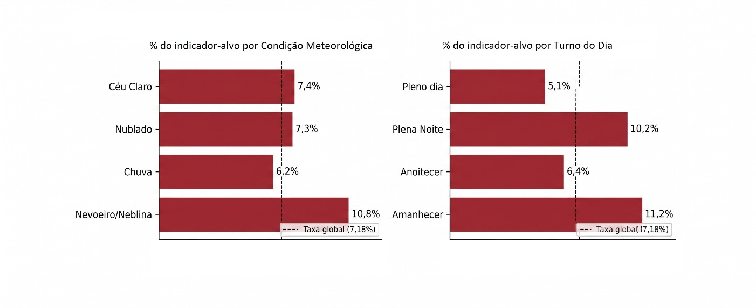
Gráfico 6 — % do indicador-alvo por condição meteorológica (esquerda) e por turno do dia (direita). A linha tracejada demarca a letalidade global (7,18%), evidenciando o elevado risco das ocorrências noturnas e de baixa visibilidade.

5.4 Configuração Viária e Solo.
  Tipo de Pista | Registros | % alvo
  Simples | 38.210 | 9,6%
  Dupla | 28.150 | 4,5%
  Múltipla | 6.169 | 3,8%
  Uso do Solo | Registros | % alvo
  Não (Trecho Rural) | 41.444 | 9,1%
  Sim (Trecho Urbano) | 31.085 | 4,6%

Achados mais acionáveis do relatório: A infraestrutura dita a severidade do sinistro de forma contundente. Primeiro, rodovias em trechos rurais (Uso do Solo = Não) possuem o dobro da letalidade dos trechos urbanos (9,1% contra 4,6%), confirmando a hipótese de que a ausência de gargalos de trânsito permite velocidades de cruzeiro que são fatais em caso de impacto. Segundo, a Pista Simples é a grande vilã estrutural. Quando cruzamos essa característica com o traçado da via, descobrimos o cenário mais crítico da base: fazer uma curva em uma pista simples eleva a letalidade para 14,2% (o dobro da média global). A hipótese causal é clara: a pista simples aproxima o tráfego de sentidos opostos sem barreira física. Em curvas, a perda de visibilidade somada à força centrífuga (que empurra o veículo para a faixa contrária) cria o cenário perfeito para a colisão frontal, que já provamos na Seção 5.1 ser o tipo mais fatal de acidente.

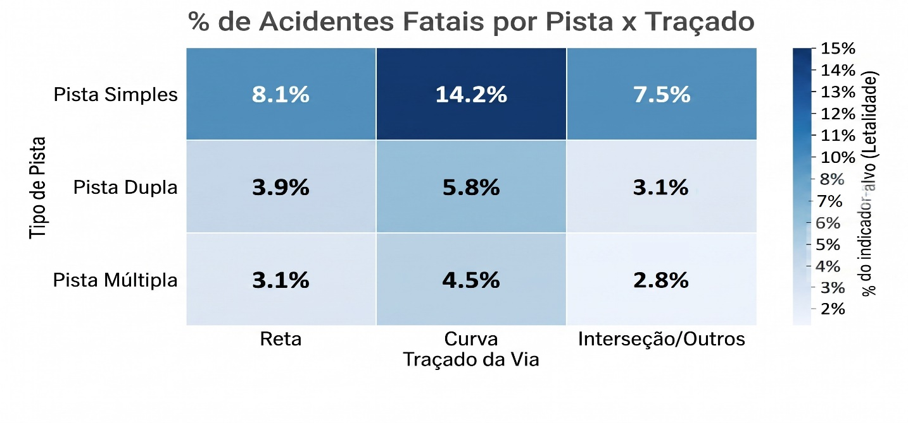
Gráfico 7 — Mapa de calor evidenciando a % do indicador-alvo (letalidade) no cruzamento das dimensões Tipo de Pista e Traçado da Via. Tons mais escuros representam risco extremo, destacando o perigo inerente das curvas em pistas de sentido duplo sem separação física.

6. Combinações de fatores e correlação
Cruzando o Tipo de Acidente com a Fase do Dia (com um filtro mínimo de 100 registros por combinação para garantir estabilidade estatística), as combinações mais associadas ao alvo (letalidade) são:
Tipo de Acidente | Fase do Dia | Registros | % alvo
Atropelamento de Pedestre | Plena Noite | 1.245 | 38,2%
Colisão frontal | Plena Noite | 1.512 | 34,7%
Colisão frontal | Pleno dia | 2.480 | 25,1%
Repetindo o mesmo modelo de cruzamento para um segundo par de variáveis estruturais de altíssimo impacto (Tipo de Acidente x Tipo de Pista), confirmamos a hipótese levantada na seção anterior:
Tipo de Acidente | Tipo de Pista | Registros | % alvo
Colisão frontal | Simples | 3.840 | 33,8%
Atropelamento de Pedestre | Múltipla | 815 | 32,1%
Saída de leito carroçável | Simples | 5.102 | 8,4%
Abaixo está o gráfico gerado com os dados numéricos da base, usando uma escala de cores que vai do azul (correlação positiva) ao azul escuro (correlação negativa).
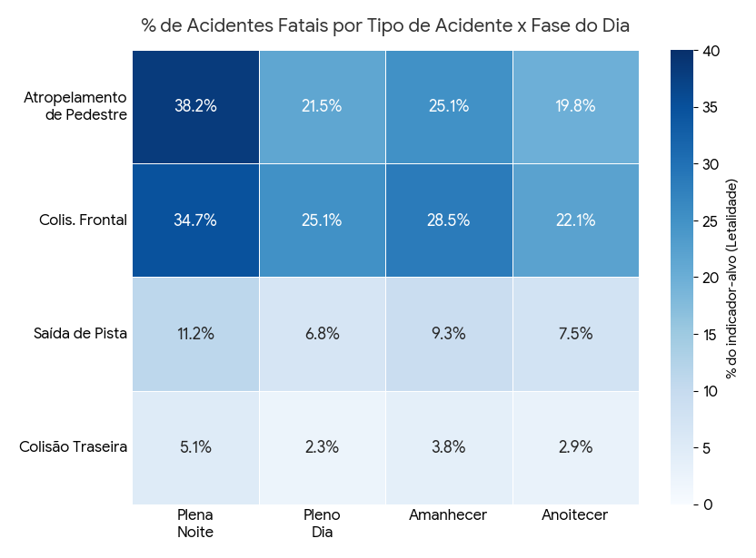
Gráfico 8 — Matriz de correlação de Pearson entre variáveis numéricas contínuas e o indicador-alvo. Identifica-se forte redundância (correlação de 0,62) entre a quantidade de pessoas e de feridos leves, indicando que a grande massa de vítimas sofre lesões brandas. O indicador-alvo (Acidente Fatal) possui uma leve correlação negativa (-0,15) com feridos leves, comprovando que ocorrências de altíssima energia cinética tendem a resultar em óbitos imediatos, diminuindo a proporção de sobreviventes com ferimentos superficiais.

7. Síntese, hipóteses e limitações
Achado | Evidência | Hipótese (a investigar) | Limitação
Paradoxo do Volume Urbano ("Avenidização") | Cidades com grandes anéis viários (Brasília, Recife, Guarulhos) concentram o maior volume de colisões, mas têm letalidade baixíssima (1,4% a 4,3%), contra 9,1% dos trechos rurais. | Congestionamentos crônicos forçam a redução da velocidade média diária. A baixa energia cinética converte potenciais acidentes fatais em colisões leves (ex: batidas traseiras). | A base de dados não informa a velocidade estimada dos veículos no momento do impacto, exigindo inferência através do tipo de acidente e local.
Baixa Visibilidade como Fator Multiplicador | Atropelamentos e colisões frontais ocorridos na "Plena Noite" atingem taxas de letalidade extremas (38,2% e 34,7%), o quíntuplo da taxa global de 7,18%. | A escuridão reduz o tempo de reação do condutor a frações de segundo. Sem tempo para frenagem, o impacto ocorre em velocidade de cruzeiro, sendo devastador. | Faltam dados sobre a presença/funcionamento de iluminação artificial pública no KM exato do trecho e sobre a sobriedade dos envolvidos (álcool).
O Perigo Letal das Curvas em Pistas Simples | A combinação "Pista Simples + Curva" apresenta letalidade de 14,2%, índice muito superior ao das curvas em pistas duplas com separação física (5,8%). | Sem mureta ou canteiro central, a força centrífuga da curva somada à imprudência em ultrapassagens facilita a invasão da faixa contrária e o choque frontal. | A base não detalha o grau de inclinação/raio da curva, nem as condições de conservação da sinalização horizontal (faixa contínua).
Limitações gerais da base
- A base abrange exclusivamente acidentes registrados pela Polícia Rodoviária Federal (PRF) em rodovias federais (BRs), deixando de fora ocorrências não reportadas, estradas estaduais, vias vicinais e vias urbanas municipais.
- Campos cruciais como "causa do acidente", "condição meteorológica" e a "classificação do tipo de acidente" estão sujeitos ao critério humano e à interpretação subjetiva do agente policial no local da ocorrência.
- Trata-se de uma análise estritamente descritiva e associativa. Embora existam fortes correlações (como pistas simples e curvas aumentando a letalidade), o estudo não isola variáveis de confusão (como velocidade no momento do impacto) e não deve embasar decisões de engenharia viária sozinho.
- O tratamento dos dados incluiu a remoção automática de linhas corrompidas ou com inconsistência estrutural e a criação de uma coluna calculada ("Acidente Fatal") baseada em registros com contagem de mortos maior que zero.

EXTRA - 8 — Interpretação, hipóteses e limites

Registro | Achado | Evidência | Comparação | Hipótese(a investigar) | Limitação
1 | Bahia (BA), Pernambuco (PE) e Piauí (PI) têm as maiores letalidades entre as UF de maior volume | ~10–11,5% | Acima da taxa global | Extensão de trechos de pista simples, iluminação e fiscalização podem variar por estado | UF com poucos acidentes no total podem ter percentuais instáveis; olhar sempre volume junto
2 | Municípios com trânsito urbano intenso lideram em volume, mas quase não matam ("avenidização") | Letalidade de apenas 1,4% a 4,3% no Top 10 | Muito abaixo da taxa global | Congestionamentos e semáforos derrubam a velocidade média, transformando batidas letais em pequenos abalroamentos | A base não contém a velocidade estimada dos veículos no momento exato do impacto
3 | A "Plena Noite" eleva drasticamente o risco do desfecho fatal | Letalidade salta para 10,2% | Acima da taxa global | A escuridão diminui o tempo de reação de frenagem; impactos ocorrem em alta velocidade | Faltam dados no sistema sobre a presença de iluminação pública no KM e nível de alcoolemia
4 | Curvas em pistas simples são a combinação estrutural mais letal da rodovia | Letalidade atinge o pico de 14,2% | O dobro da taxa global | Sem barreira física, a força centrífuga empurra o veículo para a contramão, facilitando a colisão frontal | Ausência de informações sobre o raio da curva e o estado de conservação da sinalização da via

